Kraamzorg en COVID-19

U hebt inmiddels wel gehoord van de COVID-19 ofwel het Coronavirus.
Wij gaan hier in het kort over hebben wat het Coronavirus betekend voor de kraamzorg.

Symptomen die voor kunnen komen bij het Coronavirus zijn beetje te vergelijken als griepverschijnselen. De klachten kunnen mild tot ernstig zijn, het verschilt per persoon.
Het Rijksinstituut voor Volksgezondheid en Milieu (RIVM) geeft aan dat de volgende symptomen kunnen voorkomen bij het Coronavirus:
- Milde niet - specifieke luchtwegklachten;
- Neusverkoudheid;
- keelpijn;
- (droge) Hoest;
- Moeheid;
- Spier- en gewrichtspijn;
- Hoofdpijn;
- Verhoging/ koorts (>38 graden Celsius);
- Kortademigheid;
- Diarree;
- Misselijkheid en braken.
De incubatieperiode van het Coronavirus is tussen de 2 en de 14 dagen, gemiddeld tussen de 5 en de 6 dagen (Guan 2020, Huang 2020, Wang 2020, Haagmans 2020, ECDC 2020a).

Door dit virus werken de meeste mensen momenteel vanuit huis. Maar voor ons als zorgpersoneel geldt dit niet.
Om onszelf en onze medemens te beschermen voor besmetting, is het heel belangrijk om met zijn alle aan de richtlijnen te houden wat het RIVM geadviseerd heeft.
De volgende preventiemaatregelen wordt geadviseerd door het RIVM:
- Toepassen van handhygiëne;
- Geen handen geven aan elkaar;
- Hoesten en niezen in de elle boog;
- Papieren zakdoekjes gebruiken (Rijksinstituut voor Volksgezondheid en Milieu, z.d.).

In verband met het Coronavirus hebben wij in de kraamzorg ook bepaalde richtlijnen opgezet.
Wanneer er in het hele gezin GEEN sprake is van besmetting met het Coronavirus, dan leveren wij gewoon kraamzorg zoals u het van ons gewend bent.
Ter bescherming van de kraamvrouw, de pasgeboren baby, haar gezin en de kraamverzorgster, gelieve geen bezoek ontvangen tijdens de kraamperiode. Wij snappen dat dit heel moeilijk is voor u en uw gezin en dat dit niet de ideale situatie is. Om toch nog een beetje te kunnen genieten van uw kraamperiode samen met familie en vrienden, is het aangeraden om met elkaar contact op te nemen via skype of whats-app camera of op een andere elektronische manier.
Zo zijn uw familie en vrienden ook bijgetrokken, mist u dit wenst.

Onze kraamverzorgsters zullen werken naar de werkinstructie van het KCKZ
Voor meer informatie zie de link hieronder:
https://www.kckz.nl/wp-content/uploads/2020/03/Werkinstructie-tijdens-coronacrisis-Veilig-werken-in-de-kraamzorg-in-eenogenschijnlijk-niet-besmette-situatie-26-3-2020.pdf
Besmetting binnen het gezin, wat nu?

Als er sprake is van besmetting bij de kraamvrouw of haar gezin, gelieve dit telefonisch te melden, voordat de kraamzorg al bij jullie binnen is.

Wanneer er sprake is van thuisisolatie bij besmetting van het Coronavirus, dan kunnen wij kraamzorg leveren alleen als wij over voldoende beschermende materialen beschikken voor de kraamverzorgster. In dit geval volgen wij dan de KCKZ werkinstructie.
Voor meer informatie zie de link hieronder:
https://mcusercontent.com/1b9f554808ccc871796373767/files/44e46e83-807e-42d3-827e-08aa9712ec8b/Werkinstructie_Thuisisolatie_bij_Coronabesmetting_tijdens_kraambed_versie_20032020_.pdf

Ook houden wij ons aan de praktijkkaart van de Nederlandse Huisartsen Genootschap (NHG) tijdens het aan- en uitrekken van persoonlijke beschermingsmiddelen.
Voor meer informatie zie hieronder:
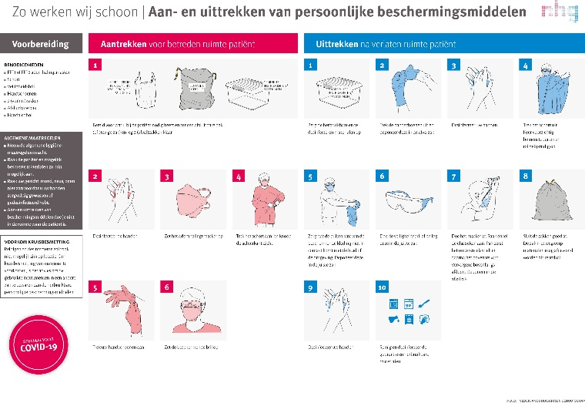

Deze afspraken gelden idem voor assisteren tijdens de bevalling.
Ook hebben wij tijdelijk afgesproken om niet meer te assisteren bij bad bevallingen.
Wanneer u ervoor kiest om in het ziekenhuis te bevallen, dan volgen wij de protocollen van het ziekenhuis.

Het is in deze situatie belangrijk om de RIVM adviezen op te volgen. Ook is het belangrijk om zoveel mogelijk binnen te blijven met uw gezin en op elektronische wijze uw sociale contacten bij te houden andere familieleden en vrienden.

Het is in deze tijd belangrijk voor ons allemaal goed voor onszelf en voor elkaar te zorgen.

